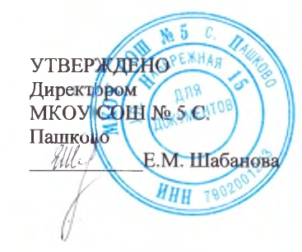

МЕНЮ
За счет федерального бюджета ЗАВТРАК
Для 6-11 лет
На 1204.2021
Наименование блюда | Выход, г | Белки, г | Жиры, г | Углеводы, г | Энергит. ценность, ккал | Цена, руб.
Омлет натуральный | 200 | 18,99 | 28,32 | 3,51 | 345,90 | 19,34
Хлеб | 30 | 2,28 | 0,24 | 14,76 | 70,32 | 1,62
Ряженка | 200 | 5,8 | 5 | 8,4 | 108 | 19,60
Яблоко | 150 | 0,6 | 0,6 | 14,7 | 67 | 22,50
Сок | 190 | 0,95 | 0,19 | 19,19 | 87 | 28,14
ИТОГО |  | 28,62 | 34,35 | 60,56 | 678,22 | 91,2

